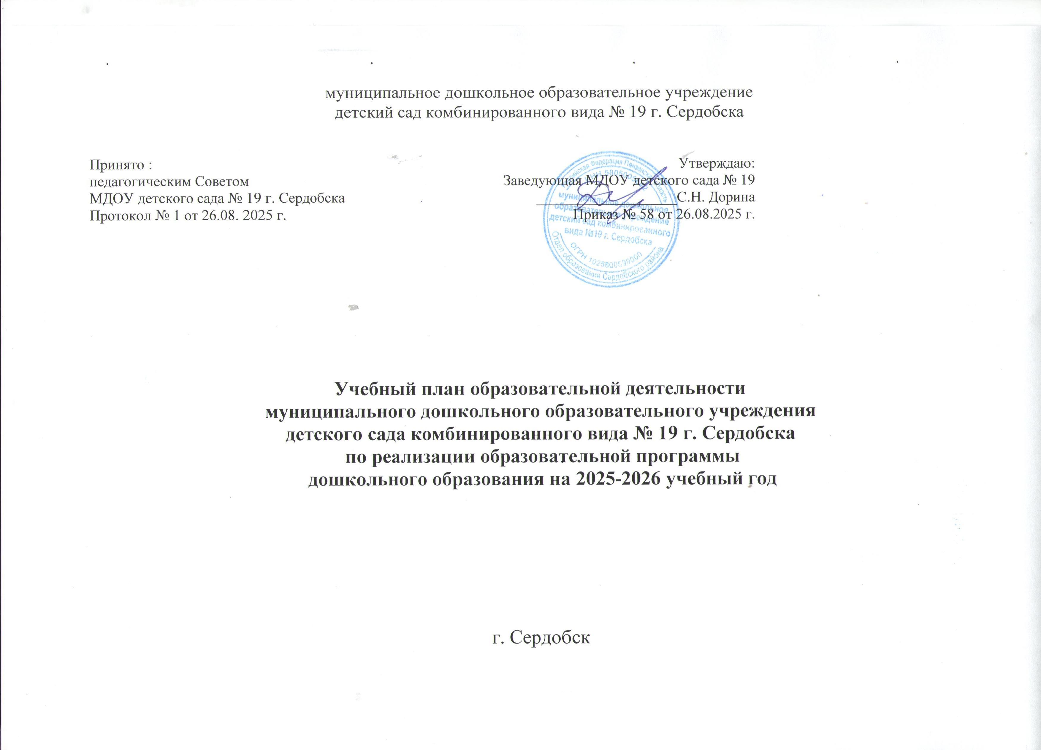

Учебный план
муниципального дошкольного образовательного учреждения
детского сада комбинированного вида № 19 г.Сердобска
на 2025-2026 учебный год

№ | Наименование образовательных областей/культурных практик |  | 1,5 – 3 лет  1 младшая группа | 3 – 4 лет  2 младшая группа | 4 – 5 лет  Средняя группа | 5 – 6 лет  Старшая группа |  | 5 -7 лет  Группа компенсирующей направленности |  |  |  |  | 6 – 7 лет  Подготовительная группа
1. | Образовательная область «Социально-коммуникативное развитие» | - В сфере социальных отношений;  - В области формирования основ гражданственности и патриотизма;  - В сфере трудового воспитания;  - В области формирования основ безопасного поведения. | *
2. | Образовательная область «Познавательное развитие» |  | 2 раза в неделю | 2 раза в неделю | 2 раза в неделю | 2 раза в неделю |  | 2 раза в неделю |  |  |  |  | 3 раза в неделю
2. | Образовательная область «Познавательное развитие» | Сенсорные эталоны и познавательные действия | * | * | * | * |  | * |  |  |  |  | *
2. | Образовательная область «Познавательное развитие» | Математическое и сенсорное развитие | 1 раз в неделю | 1 раз в неделю | 1 раз в неделю | 1 раз в неделю |  | 1 раз в неделю |  |  |  |  | 2 раза в неделю
2. | Образовательная область «Познавательное развитие» | Окружающий мир | 1 раз в неделю | 1 раз в неделю | 1 раз в неделю | 1 раз в неделю |  | 1 раз в неделю |  |  |  |  | 1 раз в неделю
2. | Образовательная область «Познавательное развитие» | Природа
3. | Образовательная область «Речевое развитие» |  | 1 раз в неделю | 1 раз в неделю | 1 раз в неделю | 2 раза в неделю |  | 2 раза в неделю (до декабря2025) | 4 раз в неделю (до декабря) |  |  | 4 раз в неделю (декабрь-май) | 3 раза в неделю
3. | Образовательная область «Речевое развитие» | Звуковая культура речи  Подготовка детей к обучению грамоте | * | * | * | 1 раз в неделю |  |  | 2 раза  в неделю |  |  | 2 раза в неделю | 2 раза в неделю
3. | Образовательная область «Речевое развитие» | Грамматический строй речи  Формирование словаря  Связная речь | * | * | * | 1 раз в неделю |  | 2 раза  в неделю | 2 раза  в неделю |  |  | 2 раза в неделю | 1 раз в неделю
3. | Образовательная область «Речевое развитие» | Интерес к художественной литературе | Ежеднев-но* | Ежеднев-но* | Ежеднев-но* | Ежеднев-но* |  | Ежедневно* |  |  |  |  | Ежеднев-но*
4 | Образовательная область «Художественно-эстетическое развитие  Рисование  Аппликация  Лепка |  | 4 раза в неделю | 4 раза в неделю | 4 раза в неделю | 5 раза в неделю |  | 4 раза в неделю |  |  |  |  | 5 раз в неделю
4 |  | Приобщение к искусству | * | * | * | * |  | * |  |  |  |  | *
4 |  | Рисование | 1 раз в неделю | 1 раз в неделю | 1 раз в неделю | 1 раз в неделю |  | 1 раз в две недели | 1 раз в две недели |  |  | 1 раз в две недели | 1 раз в неделю
4 |  | Лепка | 1 раз  в две недели | 1 раз  в три недели | 1 раз  в три недели | 1 раз  в две недели |  | 1 раз в две недели | 1 раз в две недели |  |  | 1 раз в две недели | 1 раз в две недели
4 |  | Аппликация |  | 1 раз  в три недели | 1 раз  в три  недели | 1 раз  в неделю |  | 1 раз в две недели | 1 раз в три недели |  |  | 1 раз в две недели | 1 раз в неделю
4 |  | Народное декоративно-прикладное искусство |  | * | * | * |  | * |  |  |  |  | *
4 |  | Конструктивная деятельность | 1 раз  в две недели | 1 раз  в три недели | 1 раз  в три недели | 1 раз  в две недели |  | 1 раз в две недели | 1 раз в две недели |  |  | 1 раз в две недели | 1 раз в две недели
4 |  | Музыкальная деятельность | 2 раза в неделю | 2 раза в неделю | 2 раза в неделю | 2 раза в неделю |  | 2 раза в неделю |  |  |  |  | 2 раза в неделю
4 |  | Театрализованная деятельность |  | * | * | * |  | * |  |  |  |  | *
5 | Образовательная область «Физическое развитие» |  | 3 раза в неделю | 3 раза в неделю | 3 раза в неделю | 3 раза в неделю |  | 3 раза в неделю |  |  |  |  | 3 раза в неделю
 |  | Формирование основ здорового образа жизни | * | * | * | * |  | * |  |  |  |  | *
 |  | Физическая культура | 3 раза в неделю | 3 раза в неделю | 3 раза в неделю | 3 раза в неделю |  | 3 раза в неделю |  |  |  |  | 3 раза в неделю
Часть, формируемая участниками образовательных отношений
 | Образовательная область «Познавательное развитие» | «История Пензенского края как средства развития личности ребенка дошкольного возраста» | - | - | * | * |  | * |  |  | * |  | *
 | Образовательная область «Познавательное развитие» | «Семьеведение» | * | * | * | 1 раз в неделю |  | 1 раз в неделю |  |  | 1 раз в неделю |  | 1 раз в неделю
 | Образовательная область «Познавательное развитие» | «Непрерывная образовательная деятельность по формированию элементарных математических представлений» | - | * | * | * |  | * |  |  | * |  | *
 | Образовательная область «Познавательное развитие» | «Человек на родной земле» | * | * | * | * | * |  |  | * | * |  | *
 |  |  |  |  |  | 1 |  | 1 |  | 1 |  | 1 | 2
 |  | Итого: | 10 | 10 | 10 | 13 |  | 13 |  | 15 |  | 15 | 15

* Разделы программы, реализуемые в следующих формах:
1.в форме самостоятельной деятельности детей;
2.в режимных моментах образовательного процесса;
3.в интегрируемых видах деятельности;
4.в совместной деятельности воспитателя с детьми;
5. в работе с родителями.

